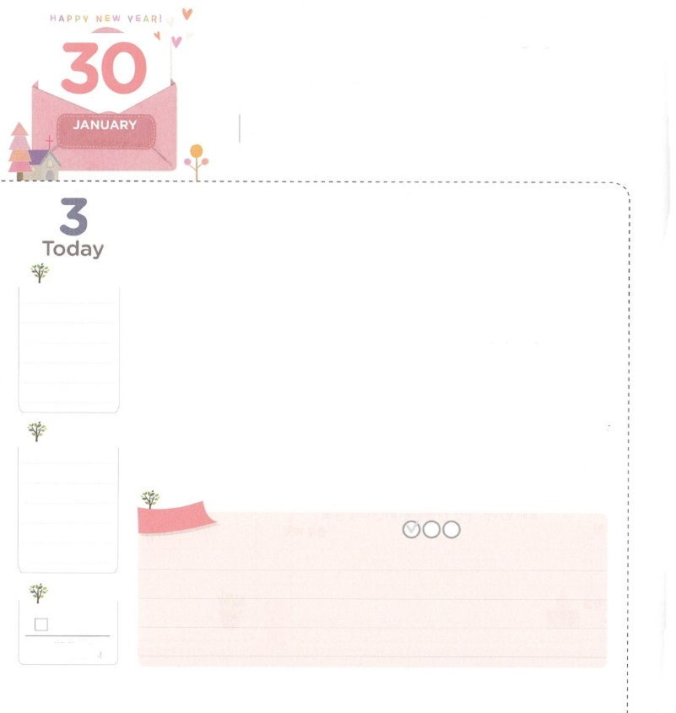

かみさまが　ねがわれる

　　　せかいふくいんか

**9:15**しかし、はこうわれた。「きなさい。あのはわたしのを、、たち、イスラエルののにぶ、わたしのびのです。

**げつようび**

をりってみると、ごとにがち、くのがをけたことをることができます。は、のにをえたり、けもえたりしました。のように、でもはくのをったでありながら、くいているをったでもあります。これが「にえないとし」です。、などをえるようにえるのですが、とくのがえられるということがです。

はそのようなをかしてをしようと、をばれました。レムナントのパウロは、そのをりました。ローマをっていたパウロは、ローマのいいてきたとがにえられるいととしのことがかりました。また、ローマがのなであることを分かりました。はパウロのようににばれたレムナントです。そのにがというをくださいました。からえられるすべてののえがイエス・キリストであるというをえるなら、はををしげたパウロのようにいられるでしょう。

　　　　　　　　　日本伝道集会（大阪）1講/2016.10.4

　きょうのいのり

　きょうのでんどう

　きょうのみことば

**ハバクク２**

のみことばをもう

**もくそうしよう**

にしたらチェックしよう

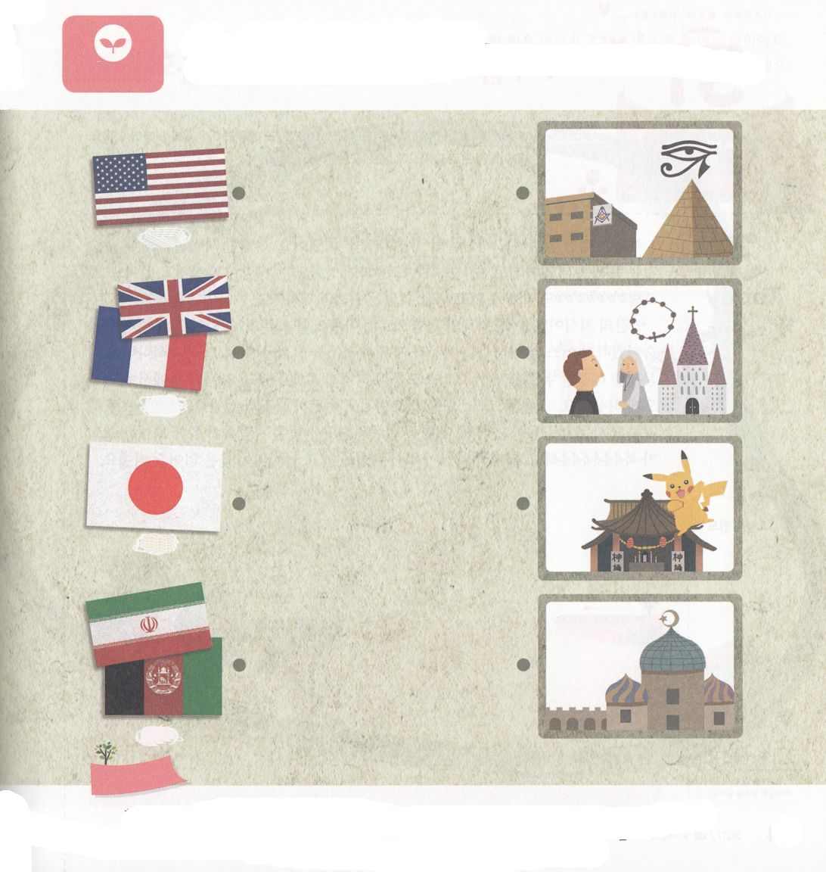

のあちこちにサタンがっておいたとしがあります。

どんななのかをえてみてにあるとやみにある

としをつなげてみましょう。

　　　　　　　　　　　　　　　　　　　　　　　　　　　　　　　３

　　アメリカ

　　　　　　　　　　　　　　　　　　　　　　　　　　　　　　　カトリック

　　イギリス

　　　　　　　　　　　　　　　　　　　　　　　　　　　　　　　、

　　　　　　　　　　　　　　　　　　　　　　　　　　　　　　　　ポケモン

　　　　　　　　　　　　　　　　　　　　　　　　　　　　　　　　イスラム

　　　　　　　　　　　　　　　　　　　　　　　　　　　　　　　　　　モスク

**みことばを**

**てきようしよう**

**おいのり**

**しよう**

なる！をしてパウロのようにをかすをくださってありがとうございます。のいいているととしをでいやすレムナントにならせてください。きておられるイエス・キリストのおによっておりします。アーメン



かみさまが　ねがわれる

　　　きょうかいふくいんか

**1:14**このたちは、たちやイエスのマリヤ、およびイエスのたちとともに、みなをわせ、りにしていた。

**かようび**

はますますして、のはさらにになりました。しかし、ができないはさらにくなり、せよりはしみといをするがくなっています。なぜでしょうか。だれもぐことができず、けることができないとののゆえです。（ローマ3:10、23）

のや、とではこのをすることができません。むしろ、えないようにしっかりとれていてあるれるいとののままきています。しかし、はこのをするのえであるキリストをたちにってくださり、サタンのからけるようにしてくださいました。しかし、キリストをじていても、あいかわらずとがすべてだとってきるがいます。このをなくそうとするなら、われたがともにまるがされなければなりません。そのとき、がえられるをけて、っているがなくなるのです。

日本伝道集会（大阪）２講/2016.10.4

　きょうのいのり

　きょうのでんどう

　きょうのみことば

**ハバクク３**

のみことばをもう

**もくそうしよう**

にしたらチェックしよう

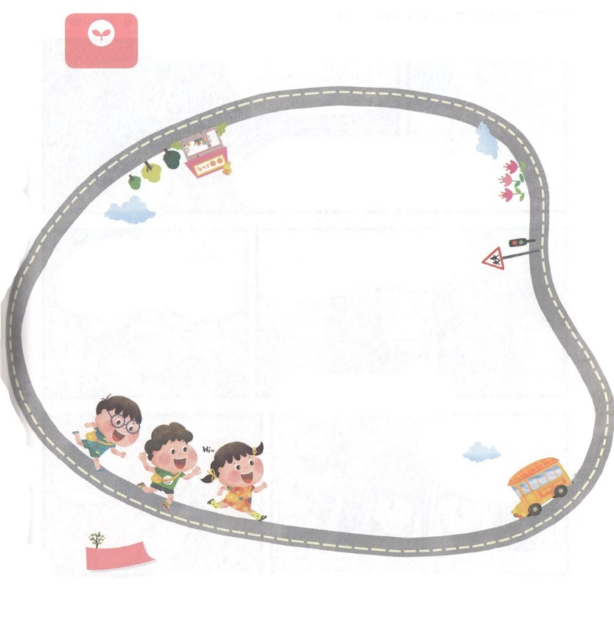

にはどんなチームがあるのでしょうか。なによりもいちばん

なチームは、とにっているをこわすチームです。

きょう、そのチームをって、がわれるをする

にはなにがあるのかをいてみましょう。

　　　　　　　　　　　　　きょうのみことば、り、を

　　　　　　　　　　　　　することができるチームをって

　　　　　　　　　　　　　みましょう。

　　　　　　　　（とりがじるとチームになればよいのです）

１．5　　　　　　　　　　　２．でや

　　　　　　　　　　　　　　　　　　のと

）、

　　、、

　　　　　　　　　　　　　３．でパパやママやと

**みことばを**

**てきようしよう**

**おいのり**

**しよう**

なる！のなをいてください。のとにっているがをわってあかしすることでいやされますように。 きておられるイエス・キリストのおによっておりします。アーメン

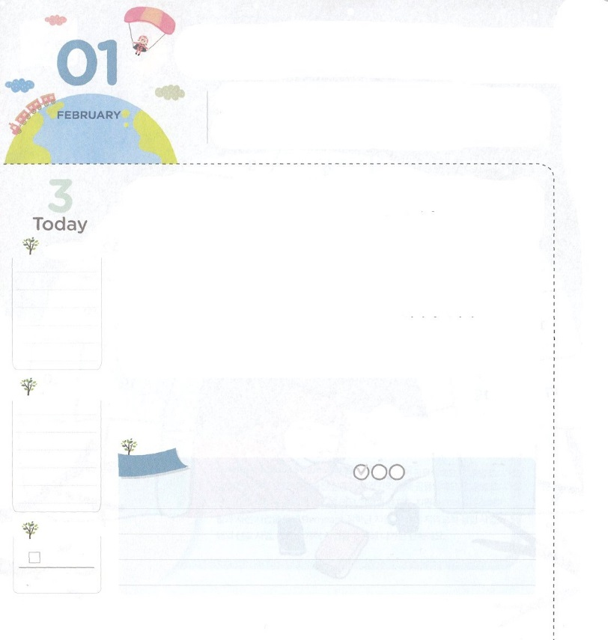

　かみさまが　わたしに　ねがって

　　　　おられることは？

**エペソ1:3～5**たちのイエス・キリストのなるがほめたたえられますように。はキリストにあって、にあるすべてのをもってたちをしてくださいました。すなわち、はたちをののかれるからにあってび、でく、のないにしようとされました。は、みむねとみこころのままに、たちをイエス・キリストによってごのにしようと、をもってあらかじめめておられました。

**すいようび**

パパとママがにっていることがあるならば、なんでしょうか。パパとママのうことをよくいて、すききらいなくべて、しくをして、にすることでしょう。じようになるが、どもであるにっておられることがあります。がなくてんでいくのをかすようにくださったイエス・キリストというをにれることです。

パウロはこのをとてもよくりました。いのせいでしむをながらがくださったをにれてじたからです。イエス・キリストのには、をかすがまれています。をれてたのろいといをにされたまことの、にうのをかれたまことの、にわないようにさせるサタンにされたまことのという3つのをされたからです。もイエス・キリストのをににれておけば、パウロのようになることができます。そうすれば、をかすきもするようになるでしょう!

　　　　　　　　　　　　　日本伝道集会（大阪）３講/2016.10.5

　きょうのいのり

　きょうのでんどう

　きょうのみことば

**ハバクク１**

のみことばをもう

**もくそうしよう**

にしたらチェックしよう

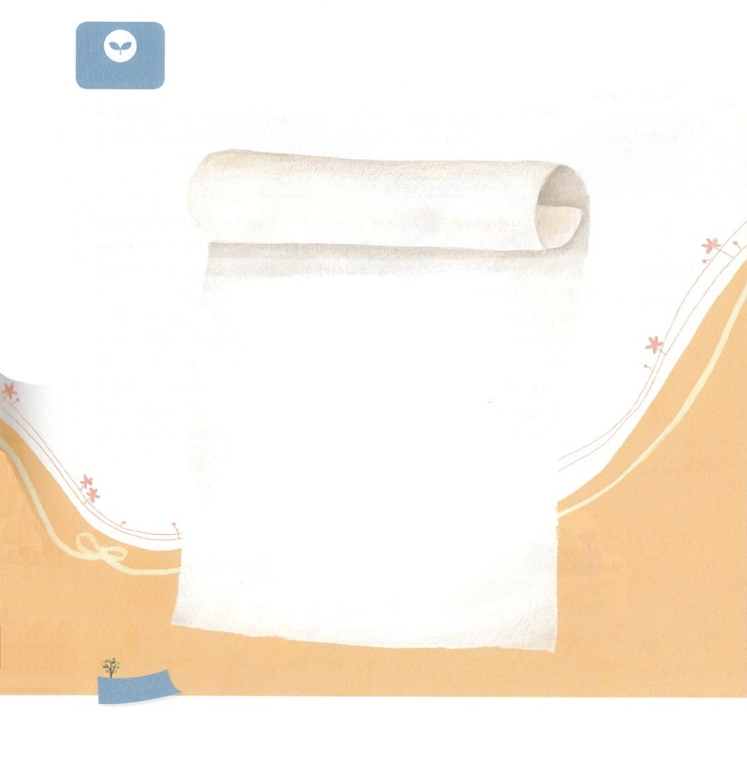

ローマのたちは、のどもにくださったをおもうぞんぶん

わいました。はローマのたちにパウロがったです。

どんながいてあったのでしょうか。をけて（　　）を

めましょう。

のは、

すみやかに、あなたがたの（　　　）で

（　　　　　　　）をみいてくださいます。

どうか、たちのイエスの（　　　 　）が、

（　　　　　　　　　　　　）とともにありますように。

ローマ16:20

**みことばを**

**てきようしよう**

**おいのり**

**しよう**

なる！このをかすであるイエス・キリストというのをにわうことができますように。 きておられるイエス・キリストのおによっておりします。アーメン

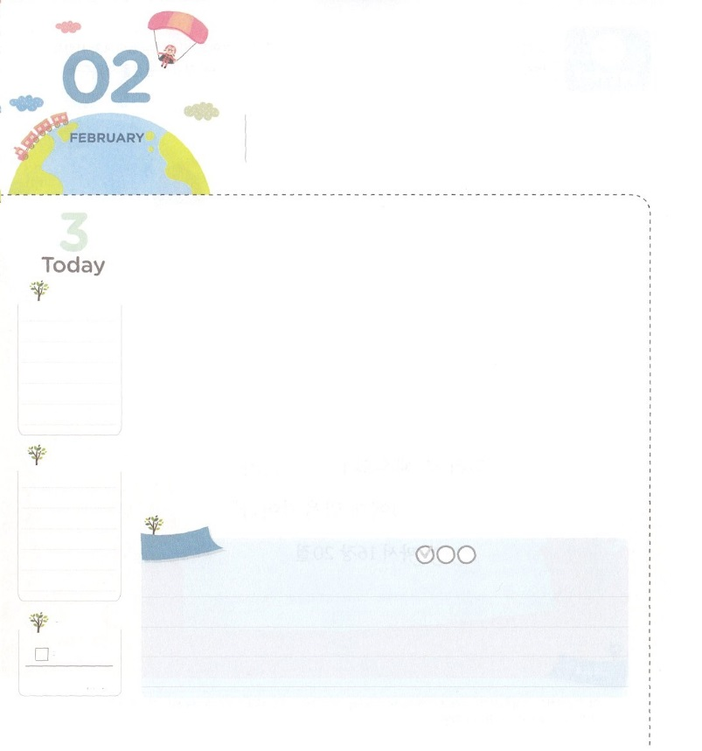

わたしが　せんきょうの

　　　　はじまりです

**39:2～3**がヨセフとともにおられたので、はなとなり、そのエジプトののにいた。のは、がとともにおられ、がのすることすべてをさせてくださるのをた。

**もくようび**

どんなになりたいとっていますか。のは、おをたくさんもうけて、がくなるのをみますが、それではできないれたがあります。をれてるです。は、そこにったをかすために、ごとにレムナントをたてられました。は、そのでもヨセフにってみましょう。

をらずをおがんでいた、エジプトがいになって、イスラエルをらせたがありました。そのとき、はのはくえたのですが、がくださったとというをってっていたヨセフをエジプトにられました。ヨセフは、ポティファルのにできました。そこでとともにいるとして、ののれたまでしました。もヨセフのように、とともにいるをわうようにばれました。、れたでんでいるだちがいるなら、がったをえてみましょう。がっておられるがはじまるでしょう。

　　　　　　　　　　　公務員宣教大会１講/2016.10.8

　きょうのいのり

　きょうのでんどう

　きょうのみことば

**ハバクク２**

のみことばをもう

**もくそうしよう**

にしたらチェックしよう

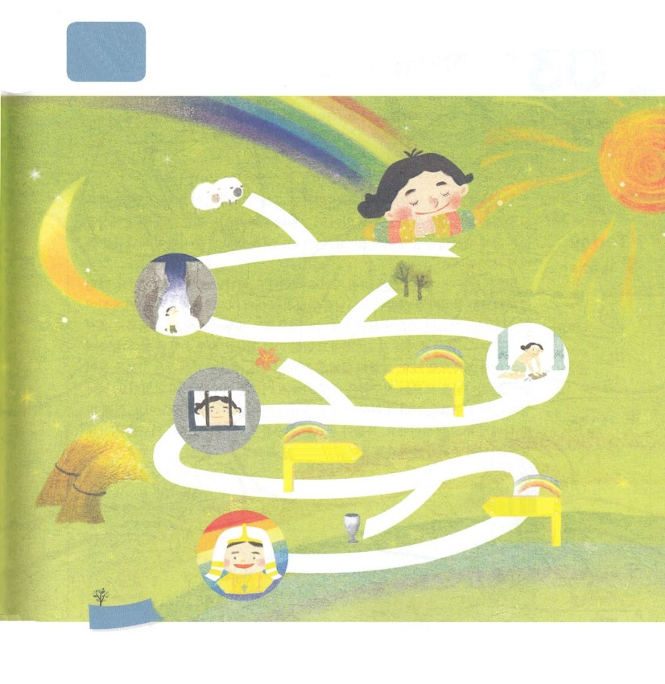

　　　　というのビジョンをにいたレムナント・ヨセフが

　　　　いていったのをたどってみましょう。

　　　　　　　　　　　　　　　　　　　　　39:2

　　　　　　　　　　　　　　40:23

　　　　　　　　　　　　　　　　　　　　　　　　　　　　　41:38

**めいろ**

**おいのり**

**しよう**

なる！ヨセフのように、れたでつらいいになっているだちをることができますように。そのだちに、とともにいるをえてきることができますように。 きておられるイエス・キリストのおによっておりします。アーメン

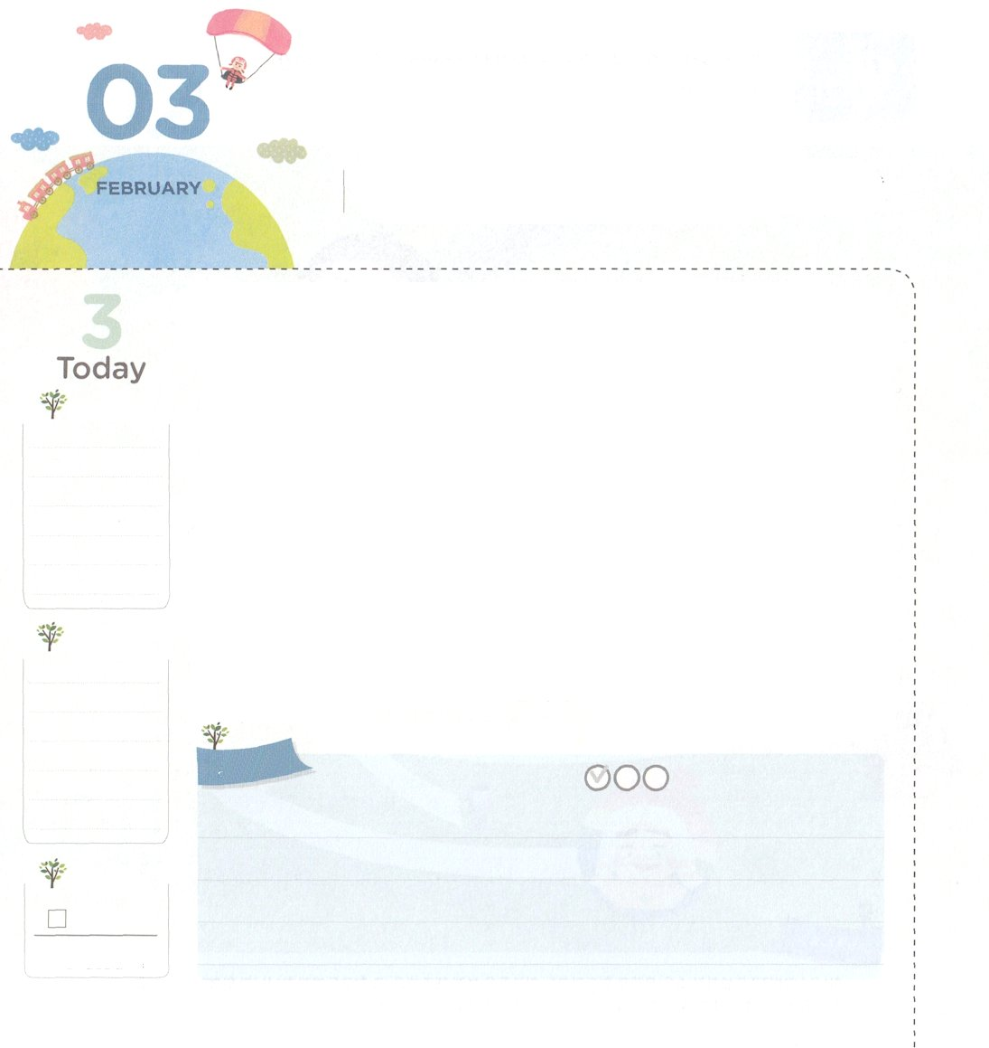

かみさまが　くださった

　　ミッション

**9:15**しかし、はこうわれた。「きなさい。あのはわたしのを、、たち、イスラエルののにぶ、わたしのびのです。

**きんようび**

のにえるのはどんなですか。いてやかなり、しいでりっぱなをればせだとうときもあります。しかし、にえるのとに、のはれたのゆえにしみにっています。それは、をらなければならないが、をらないのでたです。

はだれでも、もらないうちに、のどもとしてまれて、をらないままきます。にえなければならないが、にうことができず、やにえるようになります。をらないは、なんとなくさびしいので、どんなことでもよいのでたそうとします。その、はになり、「にきているみたいだ!」とすほど、しいをきて、んでからはににきます。ところで、それでわりではありません。のまでじしみをりけます。をらないだちは、、このようにしいをっています。がそのようなだちをかすために、にのであるをくださいました。これが、にくださったミッションです。がなだちをつけてえるようにりめましょう。がされたをつけてくださるでしょう。

　　　　　　　　　　　公務員宣教大会２講/2016.10.8

　きょうのいのり

　きょうのでんどう

　きょうのみことば

**ハバクク３**

のみことばをもう

**もくそうしよう**

にしたらチェックしよう

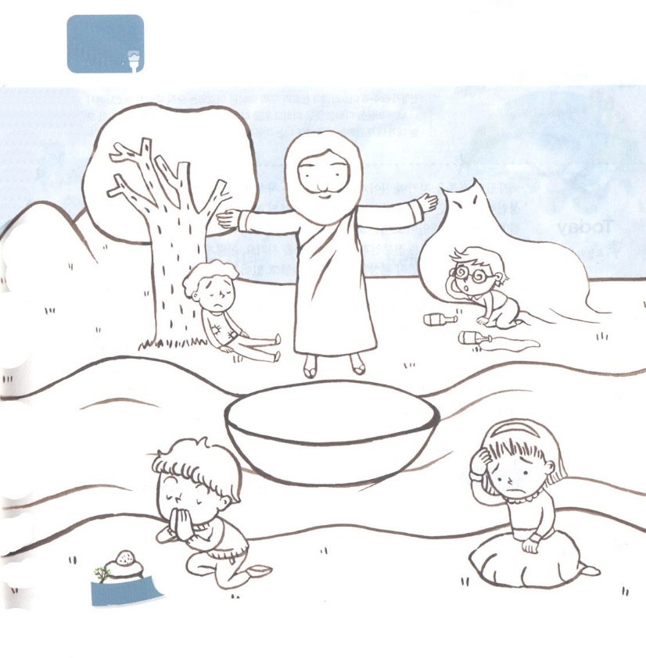

　　　　　　であるイエスにわなければならないだちが

　　　　　　たくさんいます。そのようなだちにはどんなを

　　　　　　えるのかえながら、のにをぬりましょう。

**いろを**

**ぬろう**

**おいのり**

**しよう**

なる！のろいといにっただちをいすをくださってありがとうございます。がなだちをつけて、えをえることができますように。きておられるイエス・キリストのおによっておりします。アーメン

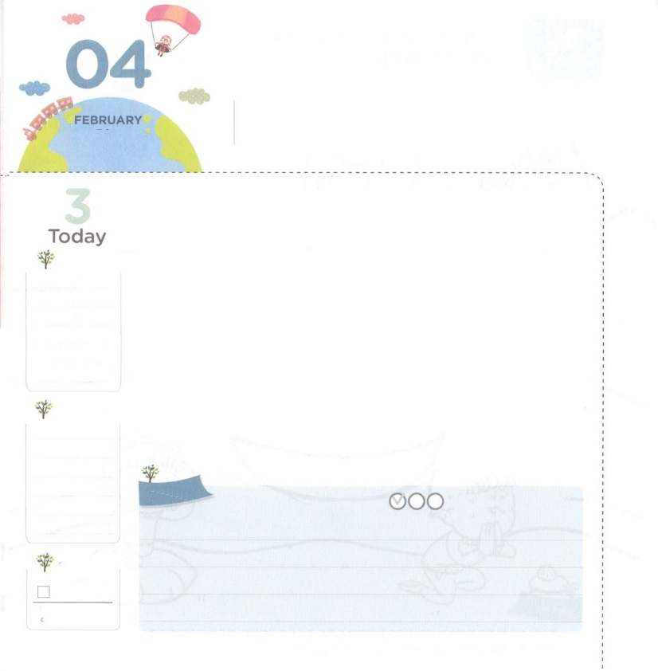

わたしたちの　はけんしき

**6:4～6**きなさい。イスラエル。はたちの。はただひとりである。をくし、をくし、をくして、あなたの、をしなさい。がきょう、あなたにじるこれらのことばを、あなたのにみなさい。

**どようび**

のをりながらきていくユダヤは、にてくためにをいます。をしようとするならがです。いからパパやママといっしょにをしながらタラントをして、ユダヤがまるにってをてます。そして13になったら、のタラントとしているくのとともにをいます。このように、いからしっかりとをするユダヤがのをれさせています。にしながら、はいないとします。しかし、はそのようなユダヤをかすために、をのどもとしてんでばれました。をしてこそ、そのをかせるのでしょうか。

のレムナントのように、ユダヤをえるたちのをすればいのです。がくださったとビジョンをにいていたヨセフは、のでエジプトにったのですが、のとしてされたのでした。は、このをかすために、をしてをしておられます。がされたいと、にくださったタラントをつけるようにりながらしてみましょう。

　　　　　　　　　　　　　公務員宣教大会３講/2016.10.8

　きょうのいのり

　きょうのでんどう

　きょうのみことば

**ハバクク1-3**

のみことばをもう

**もくそうしよう**

にしたらチェックしよう

なる！イエスがキリストだというのをらせてくださってありがとうございます。ユダヤのをえるたちのによってをかすことができますように。きておられるイエス・キリストのおによっておりします。アーメン

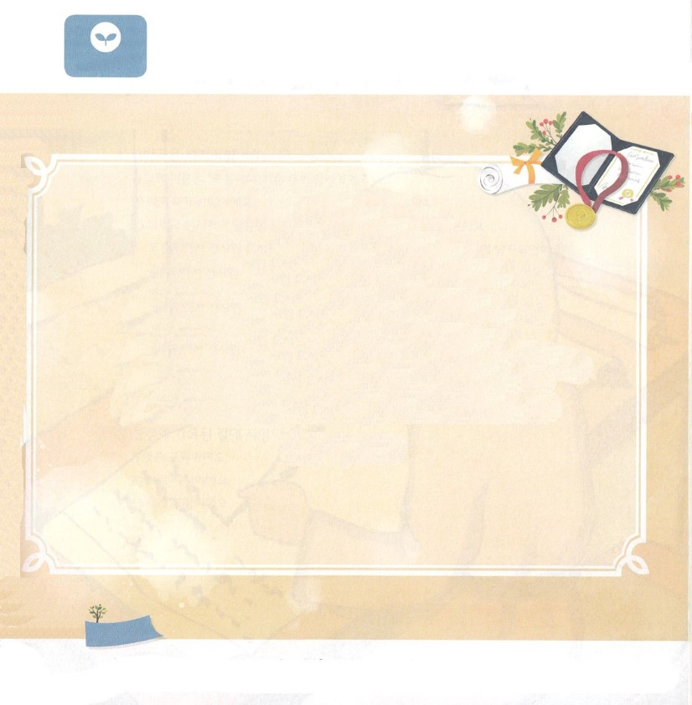

　　　　　　をかすのタラントをえて、をしましょう。

　　　　　　ので、2016レムナントののにした

　　　　　　＜レムナント＞をんで、しましょう。

のども、　　　　　　　　　　　　　レムナントは

1、どんなとのでもれることなく

のレムナント7（ヨセフ、モーセ、サムエル、ダビデ、エリシャ、イザヤ、パウロ）のように

のにしたがうレムナントのをんでいくことを

います。

**みことばを**

**てきようしよう**

**おいのり**

**しよう**